20 grudnia 2023 r., Warszawa

TVN24 ponownie z tytułem najbardziej opiniotwórczego medium w Polsce.
W listopadzie na podium także Gazeta Wyborcza i RMF FM
Stacja TVN24 drugi raz z rzędu obejmuje pozycję lidera rankingu Najbardziej opiniotwórcze media w Polsce. Z danych Instytutu Monitorowania Mediów wynika, że w listopadzie 2023 roku inne redakcje powoływały się na nią ponad 4,6 tys. razy. Na podium powraca Gazeta Wyborcza, która z wynikiem przeszło 3,7 tys. wzmianek obejmuje drugie miejsce. Trzecia pozycja należy do stacji RMF FM, do informacji której odwoływano się ponad 3,5 tys. razy.
W zestawieniu TOP 15 najczęściej cytowanych tytułów listopada największy udział ma prasa, która powraca na pozycję lidera z wynikiem 33% (Gazeta Wyborcza, Rzeczpospolita, Fakt, Dziennik Gazeta Prawna, Super Express). Na drugim miejscu ex aequo z wynikiem 27% plasują się portale internetowe (Wirtualna Polska, Onet, Interia, Wirtualne Media) i telewizja (TVN24, Polsat News, TVP Info, TVP Sport). Stacjom radiowym (RMF FM, Radio ZET) przypada najmniejszy udział w podziale na typ mediów – 13%.
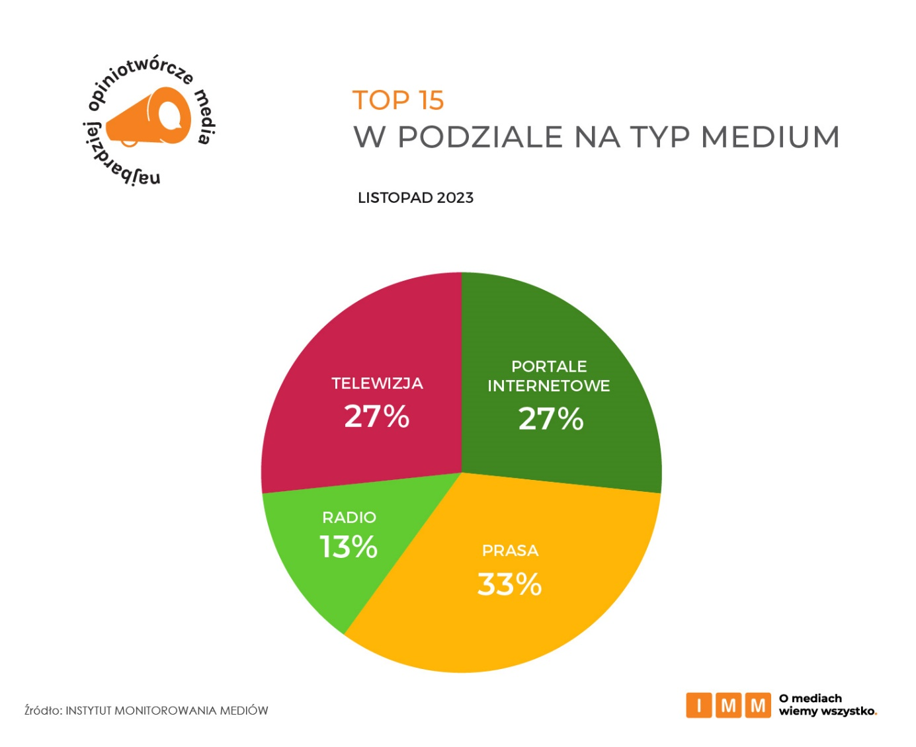
Pierwsze miejsce w rankingu najbardziej opiniotwórczych mediów po raz kolejny zajmuje TVN24 z wynikiem przeszło 4,6 tys. wzmianek. Stacja wysoki wynik zawdzięcza m.in. cytowaniom rozmowy Moniki Olejnik z nowym marszałkiem Sejmu Szymonem Hołownią w programie „Kropka nad i”. Dziennikarze TVN24 jako pierwsi podali też informację o przypadkowym śmiertelnym postrzeleniu 21-letniego żołnierza przez myśliwego w Szczecinie. Na podium po miesiącu nieobecności powraca Gazeta Wyborcza, którą wzmiankowano ponad 3,7 tys. razy (wzrost o cztery pozycje w zestawieniu) za sprawą tekstu Wojciecha Czuchnowskiego na temat zeznań w prokuraturze byłego agenta CBA Tomasza Kaczmarka. „Agent Tomek” zeznał m.in., że na polecenie swoich byłych przełożonych przekazywał dokumenty dziennikarzom mediów sprzyjających PiS. Podium zamyka RMF FM z liczbą przeszło 3,5 tys. powołań. Stacja jako pierwsza podała informację o tym, że przebywający w areszcie Włodzimierz Karpiński wyraził zgodę na objęcie mandatu europosła. Karpiński został zatrzymany w związku z tzw. aferą śmieciową i zarzutami o korupcję, ale objęcie mandatu europosła oznacza, że wyjdzie na wolność.
Wzrost o pięć pozycji w zestawieniu odnotowuje Dziennik Gazeta Prawna, który w listopadzie powraca na listę TOP 15 najczęściej cytowanych mediów z wynikiem ponad 1,8 tys. powołań. Gazeta jako pierwsza dowiedziała się, że koncern farmaceutyczny Pfizer pozwał Polskę za niewywiązanie się z umowy szczepionkowej. Do rankingu powracają także Wirtualne Media, które awansują o cztery pozycje i odnotowują niemal 1,5 tys. wzmianek. Portal pisał m.in. o wniosku związkowców z TVP, którzy domagają się od swojego pracodawcy świątecznego dodatku finansowego, a także o organizacji tegorocznego „Sylwestra Marzeń” przez TVP.
Gazeta Wyborcza, Rzeczpospolita i Fakt z największą liczbą cytowań w prasie
Pierwsze miejsce wśród najbardziej opiniotwórczych tytułów prasowych w listopadzie obejmuje Gazeta Wyborcza, którą cytowano ponad 3,7 tys. razy. Na drugiej pozycji z wynikiem niespełna 3,5 tys. powołań znajduje się Rzeczpospolita. Redakcja była cytowana m.in. za sprawą rozmowy z Katarzyną Piekarską z Koalicji Obywatelskiej, członkinią Parlamentarnego Zespołu Przyjaciół Zwierząt, która zapowiedziała, że posłowie KO chcą zakazać sprzedaży żywych karpi. Trzecią pozycję – z liczbą blisko 2,4 tys. wzmianek – zajmuje Fakt, który przeprowadził pierwszy powyborczy wywiadem z Mateuszem Morawieckim. Były już premier mówił w nim m.in. o błędach w kampanii wyborczej popełnionych przez PiS.
TVN24 dominuje wśród stacji telewizyjnych
TVN24 – dzięki liczbie ponad 4,6 tys. cytowań – zajmuje nie tylko pierwsze miejsce w całym zestawieniu, ale i wyraźnie dominuje wśród stacji telewizyjnych. Na drugim miejscu plasuje się Polsat News z liczbą niespełna 3 tys. powołań. Stacja rozmawiała z ówczesnym doradcą Donalda Tuska ds. gospodarczych, a obecnie ministrem finansów Andrzejem Domańskim, który mówił o realizacji obietnic wyborczych. Trzecie miejsce – z wynikiem blisko 2,1 tys. wzmianek – zajmuje TVP Info.

Awans o cztery pozycje odnotowuje Eurosport, który cytowano 331 razy za sprawą rozmowy z Kamilem Stochem, który skomentował swój nieudany występ podczas inauguracyjnego konkursu Pucharu Świata w skokach narciarskich w fińskiej Ruce.
RMF FM wciąż najbardziej opiniotwórczą stacją radiową
Z wynikiem przeszło 3,5 tys. wzmianek RMF FM utrzymuje pozycję lidera najbardziej opiniotwórczych stacji radiowych. Drugie miejsce zajmuje Radio ZET, na które inne redakcje powoływały się ponad 2,6 tys. razy. Najszerszym echem w mediach odbiła się rozmowa Bogdana Rymanowskiego Andrzejem Domańskim, który w audycji „Gość Radia ZET” mówił m.in. o możliwych warunkach przedłużenia wakacji kredytowych. Trzecia pozycja zestawienia należy do Programu I Polskiego Radia, na które powoływano się 906 razy.
Aż o sześć pozycji w zestawieniu awansuje Radio Wrocław, które cytowano 93 razy. Stacja poinformowała o śmiertelnym wypadku w Alpach, w którym zginął prezes Grupy Karkonoskiej GOPR i wieloletni wrocławski oficer rowerowy Daniel Chojnacki.
Wirtualna Polska wraca na pozycję lidera w zestawieniu portali internetowych
Na pierwsze miejsce w rankingu portali internetowych powraca Wirtualna Polska z wynikiem ponad 3,5 tys. powołań. Redakcja jako pierwsza podała informację, że poszukiwany za zabójstwo swojego 6-letniego syna Grzegorz Borys popełnił samobójstwo, co cytowały inne media. Na drugim miejscu z liczbą ponad 3,1 tys. wzmianek znajduje się Onet, a trzecie z wynikiem niespełna 2,2 tys. powołań należy do Interii.
O cztery miejsca swoją pozycję podwyższył Business Insider, na który powoływano się 923 razy. Redakcja przeprowadziła wywiad z pierwszą wiceprezes NBP Martą Kightley, która odniosła się do zarzutów wysuwanych pod adresem prezesa NPB Adama Glapińskiego dotyczących m.in. nieskutecznej walki z inflacją.
Wprost na szczycie zestawienia tygodników i dwutygodników
Zestawienie polskich tygodników i dwutygodników otwiera Wprost z liczbą 593 odwołań w innych mediach i tym samym po dwóch miesiącach wraca na fotel lidera. Drugie miejsce obejmuje Viva, którą cytowano 449 razy. W czołowej trójce znajduje się też tygodnik Sieci, na który inne media powoływały się 437 razy. Jego dziennikarze przeprowadzili wywiad z Andrzejem Dudą, w którym prezydent odniósł się m.in. do swoich relacji z nowym marszałkiem Sejmu Szymonem Hołownią oraz do rozmowy z prezydentem Ukrainy Wołodymyrem Zełenskim.
Press znów liderem miesięczników i dwumiesięczników
Po pięciu miesiącach przerwy Press powraca na pozycję lidera zestawienia najbardziej opiniotwórczych miesięczników i dwumiesięczników z liczbą 179 powołań. Redakcja informowała m.in. o odejściu z „Wiadomości” reportera Karola Jałtuszewskiego, który po ponad siedmiu latach rozstał się z TVP. Na podium znalazły się też Forbes – 130 cytowań i Twój Styl – 113 odwołań w innych mediach.
Business Insider ponownie na szczycie rankingu portali o profilu ekonomiczno–biznesowym

Business Insider z liczbą 923 powołań zajmuje pierwsze miejsce w rankingu portali biznesowych. Druga pozycja należy do Money, które cytowano 637 razy. Inne redakcje powoływały się m.in. na rozmowę, jaką portal przeprowadził z chcącym zachować anonimowość politykiem koalicji, który powiedział, że zerowy VAT na żywność powinien być utrzymany. Trzecia pozycja – z liczbą 164 odwołań – należy do Bankiera.

Na podium najbardziej opiniotwórczych tytułów prasowych o profilu ekonomiczno–biznesowym niezmiennie utrzymuje się Rzeczpospolita (blisko 3,5 tys. powołań). Kolejne miejsce, analogicznie jak w ubiegłym miesiącu, zajmuje Dziennik Gazeta Prawna (ponad 1,8 tys. powołań). Podium zamyka Puls Biznesu z liczbą 140 cytowań.

Rynek Zdrowia, Puls Medycyny, Medonet – bez zmian na podium zestawienia mediów o tematyce zdrowotnej

Na pierwszym miejscu rankingu mediów o tematyce zdrowotnej pozostaje Rynek Zdrowia, do którego inne media odwoływały się 141 razy. Redakcja informowała m.in. o tym, że były już prokurator generalny Zbigniew Ziobro złożył wniosek do Trybunału Konstytucyjnego o zbadanie, czy artykuły ustawy o izbach lekarskich dotyczące przynależności do samorządu lekarskiego i istnienia sądów lekarskich są zgodne z Konstytucją RP. Drugie miejsce zestawienia zajmuje Puls Medycyny – 115 powołań, a trzecie Medonet – 71 cytowań.

TVP Sport utrzymuje pozycję lidera wśród mediów sportowych

Po raz kolejny TVP Sport znajduje się na czołowej pozycji wśród najbardziej opiniotwórczych mediów sportowych. Stacja była cytowana ponad 1,2 tys. razy m.in. za sprawą wywiadu z selekcjonerem Michałem Probierzem po meczu reprezentacji Polski z Czechami, którym zakończyła się grupowa faza eliminacji do Euro 2024. Na kolejnej pozycji uplasował się Przegląd Sportowy, na który powoływano się 754 razy, a ostatnie miejsce podium należy do portalu Meczyki – 615 cytowań.
Zmiany i przetasowania w zestawieniu mediów regionalnych
W listopadzie liderem wśród mediów regionalnych zostaje Radio Poznań – 162 odwołania, które awansowało o dwie pozycje. Stacja poinformowała o odkryciu kości na terenie giełdy rolno-ogrodniczej w Poznaniu. Drugie miejsce z wynikiem 145 cytowań (awans o trzy pozycje) należy do Gazety Krakowskiej, a trzecie z liczbą 105 odwołań (awans o jedną pozycję) do Gazety Wrocławskiej.
W listopadowym zestawieniu TOP 5 mediów regionalnych znajduje się także Radio Wrocław, które inne media cytowały 93 razy i które w związku z tym awansowało w zestawieniu aż o sześć miejsc.
Ringier Axel Springer powraca na fotel lidera rankingu TOP 10 wydawnictw
Na pozycję lidera rankingu najbardziej opiniotwórczych wydawnictw powraca grupa Ringier Axel Springer, której redakcje monitorowane przez IMM w ramach badania (Business Insider, Fakt, Forbes, Newsweek, Noizz, Onet, Plejada, Przegląd Sportowy, Medonet) były cytowane przez dziennikarzy innych mediów w Polsce łącznie przeszło 8,2 tys. razy. Na drugim miejscu – z różnicą zaledwie 24 powołań – znajduje się Agora z wynikiem ponad 8,2 tys. wzmianek (Gazeta Wyborcza, Sport.pl, Radio Plus, Plotek.pl, TOK FM, Gazeta.pl, Radio ZET). Ostatnie miejsce podium należy do Cyfrowego Polsatu z liczbą niespełna 6,5 tys. odwołań (Polsat, Polsat News, Polsat Sport, Interia, Pomponik, TV4).
Analizę częstotliwości cytowań poszczególnych mediów przez inne media przeprowadzono na podstawie 60 676 przekazów pochodzących z monitoringu prasy, radia i telewizji oraz portali internetowych, w których pojawiały się cytowania ze wskazaniem nazwy mediów prasowych, serwisów internetowych, stacji radiowych i telewizyjnych lub tytuły ich programów.
Badanie dotyczy okresu 1 – 30 listopada 2023 roku. Od 1 września br. Instytut Monitorowania Mediów rozszerzył próbę badawczą źródeł mediowych o ponad 40 stacji telewizyjnych oraz ponad 200 rozgłośni radiowych.
Kontakt dla mediów:
Katarzyna Ozga
Specjalistka ds. komunikacji
@: kozga@imm.com.pl
Tel. +48 698 634 594
__________________________________________________________________________________
O Instytucie Monitorowania Mediów:
od przeszło 20 lat jest liderem w branży analityki przekazów mediowych w Polsce. Od 2009 roku oferuje swoje usługi również w Rumunii pod marką mediaTRUST. IMM wspiera firmy, instytucje i marki osobiste w efektywnym mierzeniu i raportowaniu wyników komunikacji zewnętrznej, planowaniu strategii oraz przeciwdziałaniu kryzysom wizerunkowym. Firma jako jedyna na rynku integruje wyniki publikacji ze wszystkich rodzajów mediów w jednym narzędziu, w tym również reklamy. Wykonuje również raporty i analizy jakościowo-statystyczne. Firma obsługuje tysiące klientów w kraju i zagranicą — międzynarodowe korporacje, małe firmy, instytucje, administrację publiczną, organizacje pozarządowe, agencje PR, agencje marketingowe, artystów oraz sportowców.
Monitoring IMM obejmuje prasę, radio, telewizję, portale internetowe, media społecznościowe, a także podcasty i kanały wideo.

